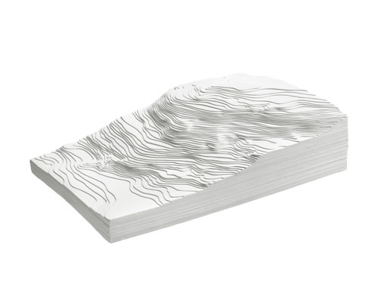

Magdalena Nilsson 5.4 – 30.4 2014

Mountain Beliefs
Magdalena Nilsson arbetar både skulpturalt och med bruksföremål, nästan alltid i gjutet porslin. Ofta kretsar hennes verk kring naturen, både som vacker och som hotfull. I hennes skulpturala arbete har topografiska kartor återkommit de senaste åren. Hon arbetar också mycket med bild i form av dekaler på porslin. Det collagelika uttrycket skapar en öppen berättelse.

Till sin utställning har Magdalena Nilsson utgått från fjällvärldens karga natur, sotiga glaciärer och grafitsvarta berg. Avbildningar av hennes hemby, Kungslena i Västergötland eller Abiskos topografi utgör grunden för hennes formvärd, där hon med det gjutna porslinet söker efterlikna naturens upprepningar och bergets sträva sedimentskikt. Magdalena Nilsson har arbetat med högbränt porslin och stengods, både glaserat och oglaserat, som målats med färgkroppar och oxider. Hon kommer även att visa tuschmålningar av topografiska kartor.

Magdalena Nilsson tog en magisterexamen vid institutionen för keramik och Glas på Konstfack 2005, är verksam i Stockholm och sedan 2006 medlem i blås&knåda. Hon har ställt ut både utomlands och i Sverige, gjort offentliga uppdrag och finns representerad hos Röhsska Museet, Statens Konstråd, Kiruna Kommun och Örebro Läns Landsting. Magdalena Nilsson har även arbetat med möbelformgivning under namnet ”Save Our Souls”.

Välkomna på vernissage lördagen den 5 april kl. 11-16

Hanna Grill Lyssarides
Intendent

Hornsgatan 50
118 21 Stockholm
tel. 08-644 46 00
www.kaolin.se
info@kaolin.se
Öppet: Mån-fre. 11-18, lör.11-16, sön. 12-16

